0x00 简介

在我们日常开发可能会改动项目目录域名等，为了避免造成网站中的链接或在其他网站中的外链失效，我们可以在nginx中使用URL重写来保证网站

水分挤完了，开始干货把！ヽ(✿ﾟ▽ﾟ)ノ

0x01 rewrite模块的介绍

nginx 中的 rewrite 的主要功能是实现RUL地址的重定向。

Nginx的rewrite功能需要PCRE软件的支持，即通过perl兼容正则表达式语句进行规则匹配的。默认参数编译nginx就会支持rewrite的模块，但是也必须要PCRE的支持。

rewrite是实现URL重写的关键指令，根据regex（正则表达式）部分内容，重定向到replacement，结尾是flag标记。

0x02 rewrite指令基本语法

rewrite <regex> <replacement> [flag];

关键字 正则 替代内容 flag标记

关键字：关键字不能修改

正则：perl兼容正则表达式语句进行规则匹配

替代内容：将正则匹配的内容替换成 replacement

flag标记：rewrite支持的flag标记

flag标记说明：

last #本条规则匹配完成后，继续向下匹配新的location URI规则

break #本条规则匹配完成即终止，不再匹配后面的任何规则

redirect #返回302临时重定向，浏览器地址会显示跳转后的URL地址

permanent #返回301永久重定向，浏览器地址栏会显示跳转后的URL地址

0x03 nginx的rewrite规则

A. "~" 符号表示区分大小写字母的匹配

B. "~*" 符号表示不区分大小写字母的匹配

C. "!~" 和"!~*"符号的作用刚好和"~"、"~*"相反，表示不匹配

D. "-f" 和"!-f"用来判断文件是否存在

E. "-d" 和"!-d"用来判断目录是否存在

F. "-e" 和"!-e"用来判断文件或目录是否存在

G. "-x" 和"!-x"用来判断文件是否为可执行

0x04 nginx 内置变量（太长不建议看，用到在看）

内置变量存放在 ngx_http_core_module 模块中，变量的命名方式和apache 服务器变量是一致的。

总而言之，这些变量代表着客户端请求头的内容，例如$http_user_agent, $http_cookie, 等等。

下面是nginx支持的所有内置变量：

$arg_name #请求中的的参数名，即“?”后面的arg_name=arg_value形式的arg_name

$args #请求中的参数值

$binary_remote_addr #客户端地址的二进制形式, 固定长度为4个字节

$body_bytes_sent #传输给客户端的字节数，响应头不计算在内；这个变量和Apache的mod_log_config模块中的“%B”参数保持兼容

$bytes_sent #传输给客户端的字节数 (1.3.8, 1.2.5)

$connection #TCP连接的序列号 (1.3.8, 1.2.5)

$connection_requests #TCP连接当前的请求数量 (1.3.8, 1.2.5)

$content_length #“Content-Length” 请求头字段

$content_type #“Content-Type” 请求头字段

$cookie_name #cookie名称

$document_root #当前请求的文档根目录或别名

$document_uri #同 $uri

$host #优先级如下：HTTP请求行的主机名>”HOST”请求头字段>符合请求的服务器名

$hostname #主机名

$http_name #匹配任意请求头字段； 变量名中的后半部分“name”可以替换成任意请求头字段，如在配置文件中需要获取http请求头：“Accept-Language”，那么将“－”替换为下划线，大写字母替换为小写，形如：$http_accept_language即可。

$https #如果开启了SSL安全模式，值为“on”，否则为空字符串。

$is_args #如果请求中有参数，值为“?”，否则为空字符串。

$limit_rate #用于设置响应的速度限制，详见 limit_rate。

$msec #当前的Unix时间戳 (1.3.9, 1.2.6)

$nginx_version #nginx版本

$pid #工作进程的PID

$pipe #如果请求来自管道通信，值为“p”，否则为“.” (1.3.12, 1.2.7)

$proxy_protocol_addr #获取代理访问服务器的客户端地址，如果是直接访问，该值为空字符串。(1.5.12)

$query_string #同 $args

$realpath_root #当前请求的文档根目录或别名的真实路径，会将所有符号连接转换为真实路径。

$remote_addr #客户端地址

$remote_port #客户端端口

$remote_user #用于HTTP基础认证服务的用户名

$request #代表客户端的请求地址

$request_body #客户端的请求主体，此变量可在location中使用，将请求主体通过proxy_pass, fastcgi_pass, uwsgi_pass, 和 scgi_pass传递给下一级的代理服务器。

$request_body_file #将客户端请求主体保存在临时文件中。文件处理结束后，此文件需删除。如果需要之一开启此功能，需要设置client_body_in_file_only。如果将次文件传递给后端的代理服务器，需要禁用request body，即设置proxy_pass_request_body off，fastcgi_pass_request_body off, uwsgi_pass_request_body off, or scgi_pass_request_body off 。

$request_completion #如果请求成功，值为”OK”，如果请求未完成或者请求不是一个范围请求的最后一部分，则为空。

$request_filename #当前连接请求的文件路径，由root或alias指令与URI请求生成。

$request_length #请求的长度 (包括请求的地址, http请求头和请求主体) (1.3.12, 1.2.7)

$request_method #HTTP请求方法，通常为“GET”或“POST”

$request_time #处理客户端请求使用的时间 (1.3.9, 1.2.6); 从读取客户端的第一个字节开始计时。

$request_uri #这个变量等于包含一些客户端请求参数的原始URI，它无法修改，请查看$uri更改或重写URI，不包含主机名，例如：”/cnphp/test.php?arg=freemouse”。

$scheme #请求使用的Web协议, “http” 或 “https”

$sent_http_name #可以设置任意http响应头字段； 变量名中的后半部分“name”可以替换成任意响应头字段，如需要设置响应头Content-length，那么将“－”替换为下划线，大写字母替换为小写，形如：$sent_http_content_length 4096即可。

$server_addr #服务器端地址，需要注意的是：为了避免访问linux系统内核，应将ip地址提前设置在配置文件中。

$server_name #服务器名，www.cnphp.info

$server_port #服务器端口

$server_protocol #服务器的HTTP版本, 通常为 “HTTP/1.0” 或 “HTTP/1.1”

$status #HTTP响应代码 (1.3.2, 1.2.2)

$tcpinfo_rtt, $tcpinfo_rttvar, $tcpinfo_snd_cwnd, $tcpinfo_rcv_space #客户端TCP连接的具体信息

$time_iso8601 #服务器时间的ISO 8610格式 (1.3.12, 1.2.7)

$time_local #服务器时间（LOG Format 格式） (1.3.12, 1.2.7)

$uri #请求中的当前URI(不带请求参数，参数位于$args)，可以不同于浏览器传递的$request_uri的值，它可以通过内部重定向，或者使用index指令进行修改，$uri不包含主机名，如”/foo/bar.html”。

0x04 例子

4.1 例子1：访问某个链接跳转其他地方

例如：访问http://www.test.com/home?xxx=x 会跳转到 http://www.test.com/home?xxx=x

```

rewrite ^/test(.*)$ http://www.test.com/home permanent;

```

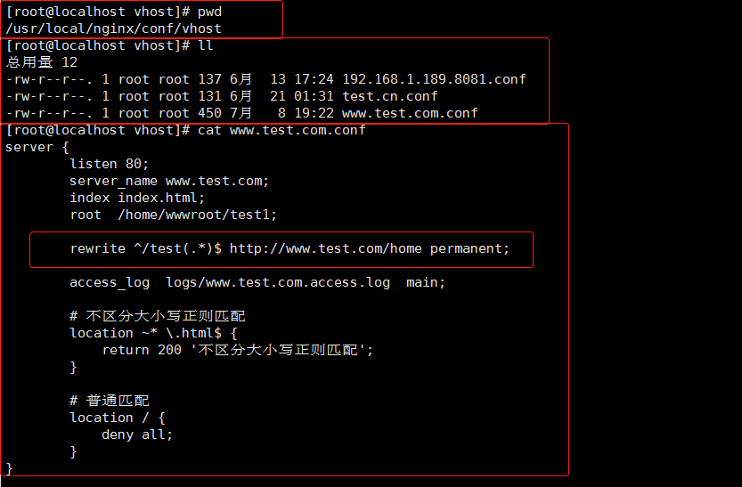

4.2 例子2：访问某个不存在的文件夹或是文件跳转404页面

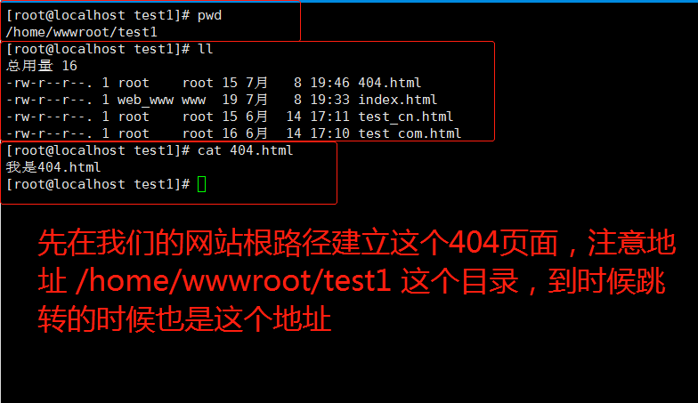

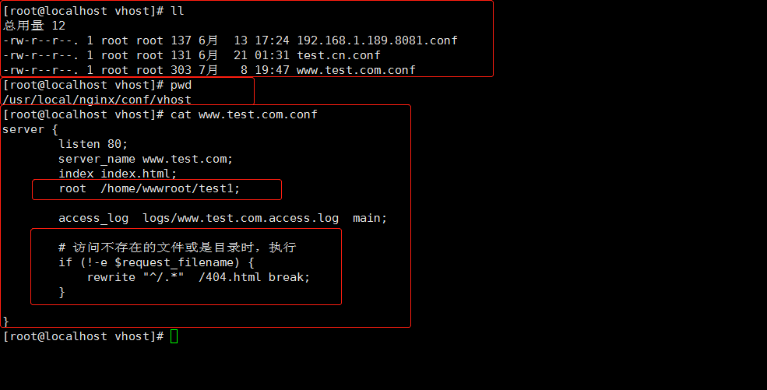

那个if的意思是说

!-e 用于判断不存在指定的文件或目录时，执行if块内的语句

$request_filename nginx内置变量 表示当前请求的文件路径；^/.*用于匹配当前网站下的所有请求;

/404.html 是替换的内容；

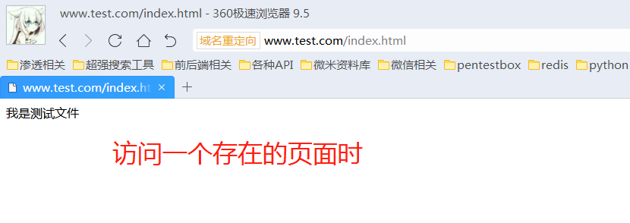

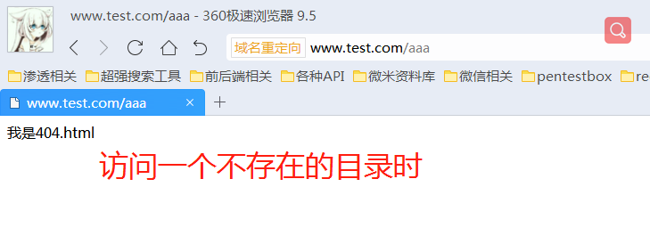

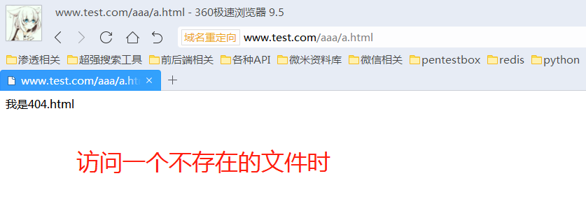

4.3 例子3：直接跳转到某个网站中

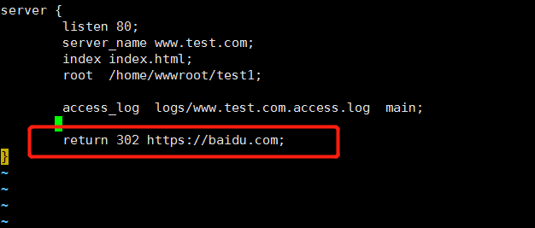

最简单的跳转方法 return [状态码] [跳转地址]